25.03 | 6 | «LEGO-робик»»  Рук. Бучнева М.А. | Разработка модели «Животное» | 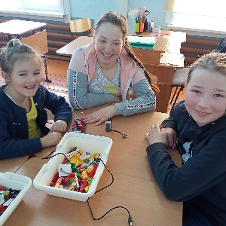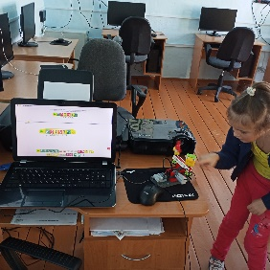
21.03. – 25.03. | 9 | «Домовёнок»»  Рук. Трофимова Л.С. | Изготовление поделок к конкурсу «Пасхальный звон» | 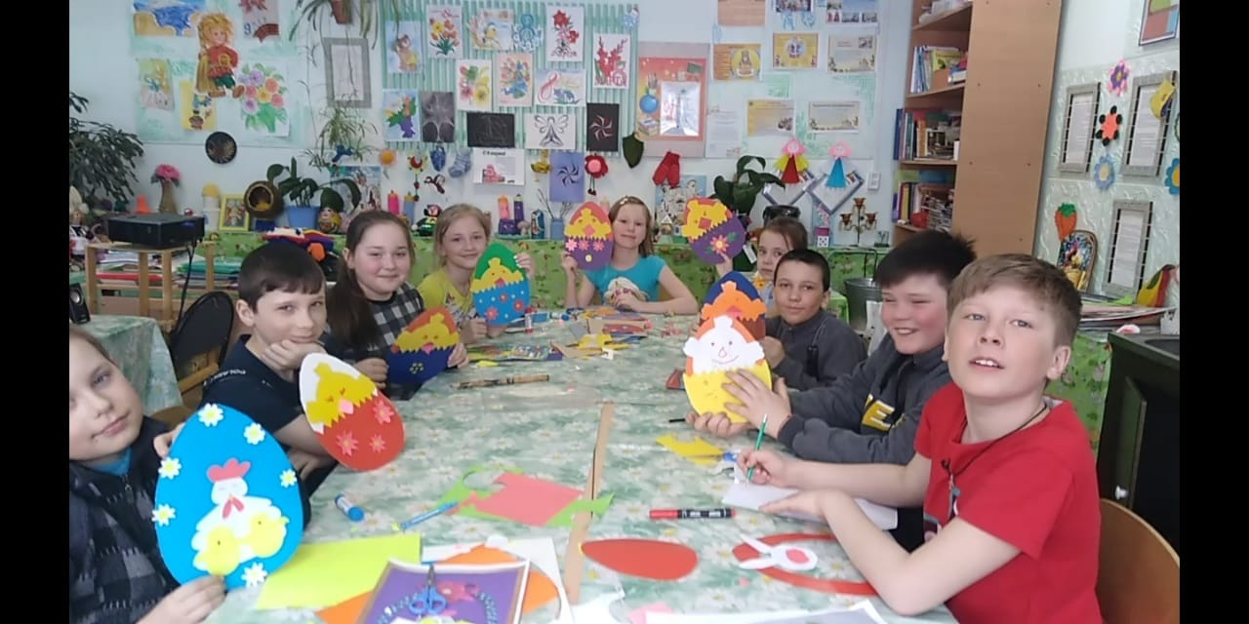
22.03 | 8 | «Душа земли»  Рук. Ведерникова С.С. | Тема занятия «Сорные растения и меры борьбы с ними. Работа в теплице» | 